คู่มือการใช้งาน

การเรียนรู้แบบออนไลน์
E-learning

นายผดุงไทย จันทมิตร
นายมนตรี ครุฑกาศ

คู่มือการใช้งานการเรียนรู้แบบออนไลน์นี้เป็นส่วนหนึ่งของปริญญานิพนธ์
ภาควิชาวิศวกรรมคอมพิวเตอร์
คณะวิศวกรรมศาสตร์
สถาบันเทคโนโลยีพระจอมเกล้าเจ้าคุณทหารลาดกระบัง
ปีการศึกษา 2544

สารบัญ

Part 1 ทำความรูจักกับ ASP 1
Part 2 Web Server 2
การติดตั้ง Internet Information Server (IIS) 2
Part 3 สิ่งที่ต้องเตรียมในการใช้งาน 5
สิ่งที่ต้องเตรียมในการใช้งาน Website E-learning 5
ขั้นตอนการลงโปรแกรม 5
การเรียกใช้งาน StateServer.exe ของ Dundas 8
การติดตั้ง Data base สำหรับ elearning 9
Part 4 การใช้งาน Web E-elarning 14
หน้าแรกของ Home Page 14
ส่วนของ Learning Board 16
ส่วนของการสมัครสมาชิก 17
ส่วนของ Log-in เพื่อเข้าใช้ระบบ 18
ส่วนของระบบช่วยเหลือเมื่อลืม Password 19
ส่วนของรายวิชาที่นำเสนอ 20
ส่วนรายวิชาในหมวดหมู่ของ Computer 21
ส่วนของการ Download 22
ส่วนของการเข้าสู่ระบบในสถานะนักเรียน 23
ส่วนของข้อมูลส่วนตัว 24
การลงทะเบียนวิชาเรียน 25
ยืนยันการลงทะเบียนวิชาเรียน 25
วิชาที่ลงทะเบียนแล้ว 26
วิชาที่ลงทะเบียนแล้ว 27
การแสดงแบบภาพเคลื่อนไหว 27
การแสดงเนื้อหาที่เป็น Acrobat 27
การทำแบบทดสอบที่ 1 28
การทำแบบทดสอบที่ 2 28
เครื่องมือต่างๆสำหรับ Teacher 28
ส่วนของการเพิ่มวิชาเรียน 29
ส่วนของการแก้ไขรายละเอียด 30
ส่วนของข่าวประกาศ 32
ส่วนของการแสดง List นักเรียนที่ลงทะเบียนเรียนวิชา 33
ส่วนของผู้ใช้ระบบที่เป็น Admin 34
ส่วนของการเพิ่มหมวดหมู่ของรายวิชา 35
ส่วนของการเปลี่ยนหมวดหมู่ของรายวิชา 36
ส่วนของการลบกระทู้ใน Learning board 37
ส่วนของการดูข้อมูลสมาชิก 38
ส่วนของการเปลี่ยนข้อมูลของสมาชิกโดย Admin 39
ส่วนของการตอบปัญหาของสมาชิกที่ส่งมา 40
ส่วนของการ Download Program 41
ส่วนของการลบ Program 42

ภาคผนวก ก
ขั้นตอนการติดตั้ง Widows Media Tools 43

ภาคผนวก ข
การแปลงไฟล์นามสกุล PPT เป็นนามสกุล ASF 47

ภาคผนวก ค
การแปลงไฟล์นามสกุล AVI เป็นนามสกุล ASF 50

Part 1 ทำความรูจักกับ ASP

ASP คือเทคโนโลยีในการพัฒนาแอพพลิเคชั่นสำหรับเว็บเพจ ที่พัฒนาขึ้นโดยบริษัทไมโครซอพท์เป็นเทคโนโลยีที่ออกแบบเพื่อทำให้การทำงานด้านการสร้างแอพพลิเคชั่นบนเว็บไซต์สามารถทำได้ง่ายขึ้น ซึ่ง ASP จะมีจุดเด่นในการใช้พัฒนาและจัดการแอพพลิเคชั่นบนเว็บไซต์บนเว็บเซิร์ฟเวอร์
ASP จะทำงานในลักษณะเป็นโปรแกรมแปลภาษา (Interpreter) ที่ใช้ในการตีความเว็บเพจที่เขียนขึ้นมาโดยใช้ภาษา VBScript, Jscript/JavaScript หรือ Perl ที่ประกอบด้วยส่วนที่เป็นการเขียนแบบ ASP ซึ่งบราวเซอร์ เช่น Internet Explorer หรือ Netscape Nevigator ไม่สามารถนำไปแสดงผลได้ เมื่อ ASP ตีความภาษาส่วนนี้แล้วก็จะส่งผลลัพธ์ไปเป็นเอกสารที่อยู่ในรูปแบบ HTML ไปยังบราวเซอร์ ซึ่งบราวเซอร์จะนำส่วนนี้ไปแสดงผลต่อไป
เมื่อผู้ใช้อินเตอร์เน็ตเรียกดูเว็บเพจจากบราวเซอร์ บราวเซอร์จะส่งการร้องขอไปยังเว็บเซิร์ฟเวอร์ที่เก็บเว็บเพจนั้น ๆ อยู่ เว็บเซิร์ฟเวอร์จะแยกความแตกต่างของไฟล์ HTML ธรรมดาจะมีนามสกุลเป็น .htm หรือ .html ส่วนไฟล์ที่เป็นไฟล์ ASP จะมีนามสกุลเป็น .asp หรือ .asa
หากเว็บเซิร์ฟเวอร์ตรวจสอบพบว่าเอกสารนั้นเป็นเอกสาร HTML ธรรมดา ก็จะส่งโค้ดของไฟล์นั้นไปให้เว็บบราวเซอร์โดยตรง ไม่ต้องทำการประมวลผลก่อน แต่ถ้าหากเว็บเซิร์ฟเวอร์ตรวจสอบพบว่าเอกสารนั้นเป็นเอกสาร ASP ก็ทำการประมวลผลก่อน โดยโค้ดของ ASP จะถูกแปลด้วย ASP Interpreter ที่เซิร์ฟเวอร์ และถูกสั่งให้ทำงานที่เว็บเซิร์ฟเวอร์เสียก่อน แล้วจึงส่งผลลัพธ์ที่ได้จากการรันแอพพลิเคชั่น ASP นั้นไปยังบราวเซอร์ที่เรียกใช้ในรูปแบบของเอกสาร HTML โดยจะไม่แสดงส่วนที่เป็นสคริปต์ที่ทำงานฝั่งเซิร์ฟเวอร์ของ ASP ให้ผู้ใช้เห็น
ความต้องการของระบบในการใช้งาน ASP
ในการที่จะพัฒนาและใช้งานแอพพลิเคชั่น ASP นั้น มีความต้องการทางด้านซอฟท์แวร์และฮาร์ดแวร์ ดังนี้
- หน่วยประมวลผล ( ซีพียู ) 486 เป็นอย่างต่ำ ( ถ้าจะให้ดีควรเป็นรุ่น Pentium ขึ้นไป)
- แรมอย่างน้อย 32 เมกะไบท์ ( ถ้าจะให้ดีควรเป็นร่น Pentium ขึ้นไป)
- พื้นที่ว่างในฮาร์ดดิสก์ อย่างน้อย 150 เมกะไบท์
- ระบบปฏิบัติการ Window NT Server, 4.0 Windows NT Worksation 4.0 หรือ Window 95/98/ME และต้องมีการติดตั้งโปรโตคอล TCP/IP ด้วย
- โปรแกรมเว็บเซิร์ฟที่สนับสนุน ASP เช่น Internet Information Server 3.0/4.0 สำหรับ Windows NT และ Windows 2000 หรือ Personal Web Server สำหรับ Windows 95/98/ME
- ถ้ามีการพัฒนาระบบฐานข้อมูล เราต้องมีโปรแกรมฐานข้อมูลที่รองรับ ODBC ด้วย เช่น Microsoft Access หรือ Microsoft SQL Server เป็นต้น
Part 2 Web Server

เนื่องจาก ASP เป็นโปรแกรมที่รันบน Server เท่านั้น ดังนั้น เครื่องที่จะใช้งานโปรแกรม ASP จึงต้องติดตั้ง Web Server ที่สนับสนุนการทำงานของ ASP

การติดตั้ง Internet Information Server (IIS)

การติดตั้ง Internet Information Server (IIS) ใน Windows 2000 Server ให้ไปที่ Control Panel เลือก Add/remove Program
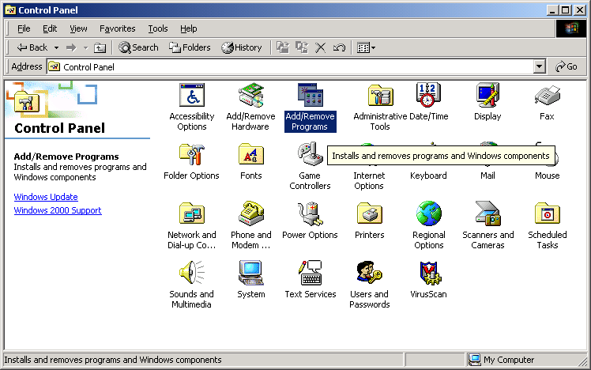

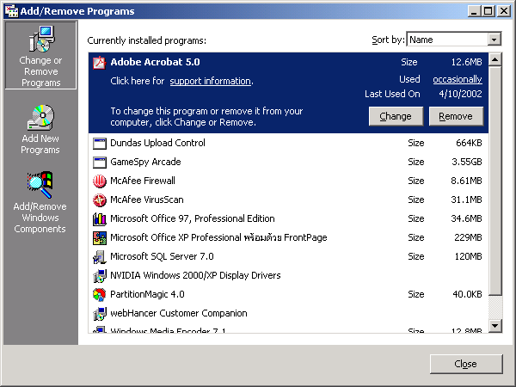

เลือกที่ Add New Windows Components แล้วเลือก Internet Information Server (IIS)
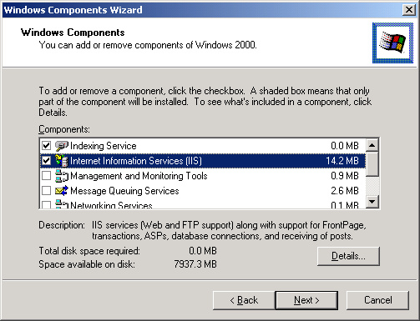

เมื่อการติดตั้งสมบูรณ์แล้วให้ไปเลือก Administrative Tools

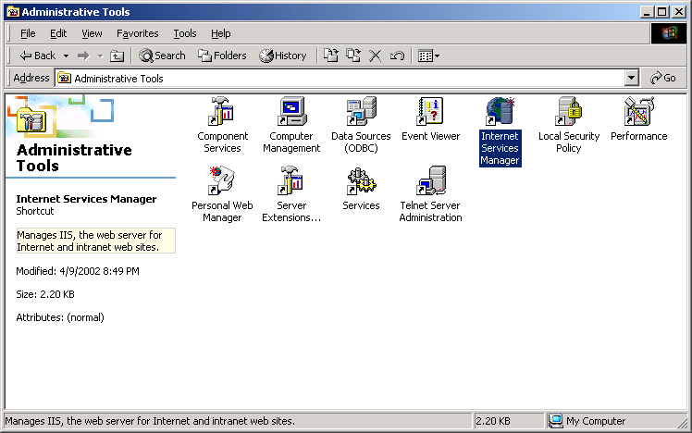

เลือก Internet Service Manager

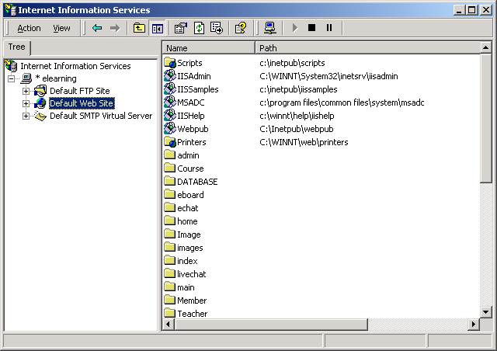

คลิ้กขวาที่ Default Website เลือก Properties
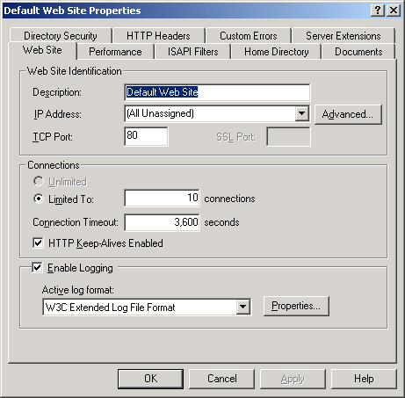
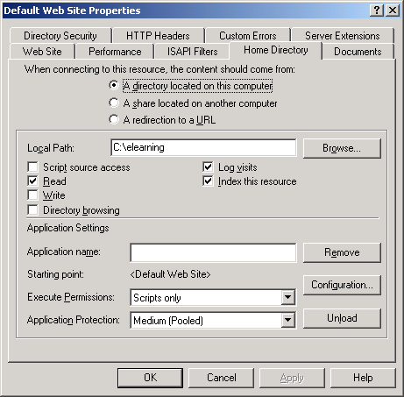

Set Limit จำนวนผู้เข้ามา connect แล้ว set Connection Time Out =3600 seconds เพื่อการ Upload File ของ Admin เมื่อเสร็จแล้วไปที่ Home Directory ทางขวามือ set Local Path โดยการ Browse ไปที่ Directory ที่จะทำเป็น wwwRoot ในที่นี้คือ elearning เสร็จขั้นตอนนี้แล้วให้ไปที่ Document เพื่อ Add File ที่ชื่อ index.htm เข้าไปเพื่อเป็น Default ในการเรียกดู website

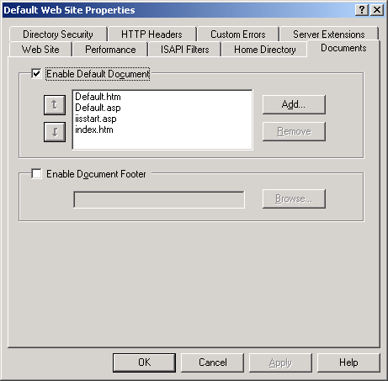

Part 3 สิ่งที่ต้องเตรียมในการใช้งาน

สิ่งที่ต้องเตรียมในการใช้งาน Website E-learning มีดังนี้
- Windows 2000 Server
- SQL Server 7.0
- Dundas software Application for ASP

ขั้นตอนการลงโปรแกรม

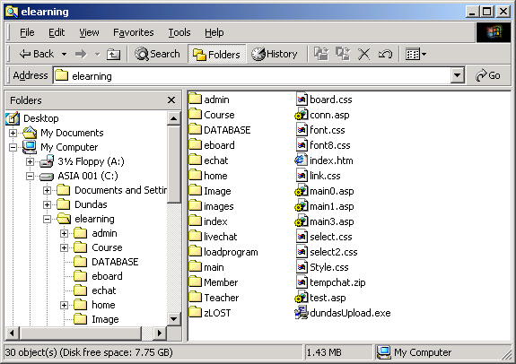

Sourcecode ทั้งหมดจะอยู่ใน Directory ที่ชื่อ elearning ซึ่งจะประกอบด้วย File และ Folder ต่างๆ ให้ Copy ลงใน Drive C: แล้วลงโปรแกรม SQL Server 7.0 และ software DundasUpload ที่อยู่ใน Directory elearning คลิ้กเพื่อ setup กดปุ่ม “I Accept” เพื่อยอมรับการติดตั้ง

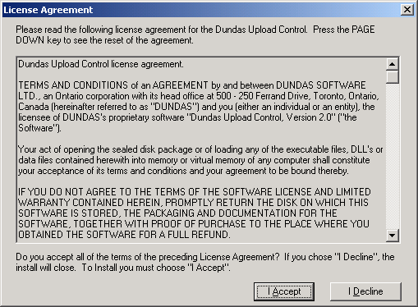
กด next>
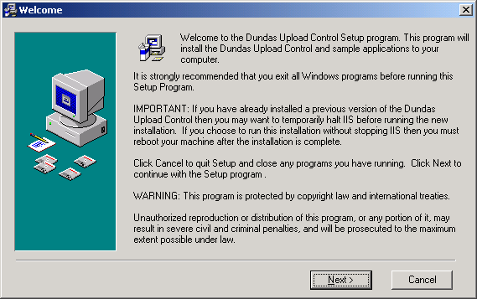

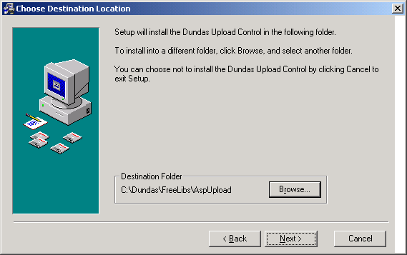

เลือก Directory ที่ต้องการลง software โดยคลิ้กที่ browse เสร็จแล้วก็กด Next>

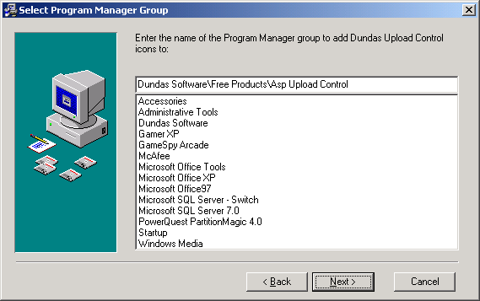

กด Next> ไป

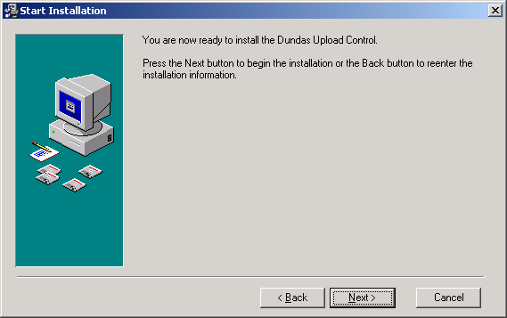

กด Next> เพื่อเริ่มการติดตั้ง

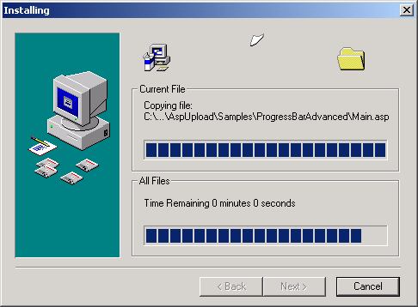

โปรแกรมจะทำการติดตั้งจนเสร็จสมบูรณ์

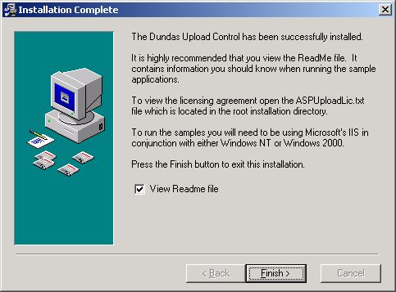

การติดตั้งเสร็จเรียบร้อยแล้ว กด Finish เพื่อจบการติดตั้ง
การเรียกใช้งาน StateServer.exe ของ Dundas

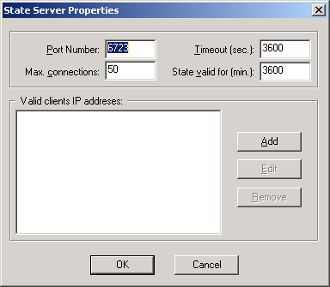

เมื่อจบการติดตั้งแล้วให้เรียก file ใน dundas ขึ้นมาคือ file ที่ชื่อ StateServer.exe ใน Dundas\FreeLibs\AspUpload\ StateServer.exe คลิ้กที่ Properties เพื่อ set ค่าตามรูปด้านบนแต่ค่า Port Number ไม่ต้อง Set
สำหรับ StateServer.exe อาจไม่จำเป็นต้องเรียกขึ้นมาก็ได้เพราะเป็น Application ที่ใช้ตอน Upload เพื่อแสดงสถานะ Progress Bar ในตอน upload เท่านั้น
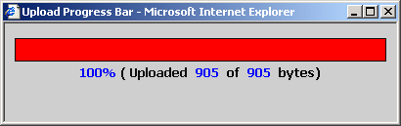

การติดตั้ง Data base สำหรับ elearning

กาติดตั้ง database จะมี file อยู่ใน Directory Database ตามรูป เมื่อทำการติดตั้ง SQL server 7.0 เรียบร้อยแล้ว ให้เปิด SQL Server Enterprise Manager ใน SQL Server

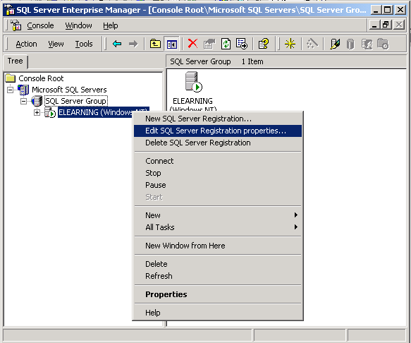

คลิ้กขวาที่ Source Server ไปที่ Edit Sql Server Registered Properties

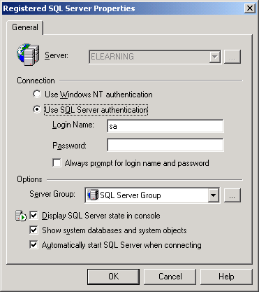

ให้เลือก Use SQL Server authentication ใส่ Login Name “sa” Password ไม่ต้องใส่ ถ้าใส่ต้องไปแก้ใน file conn.asp ด้วย

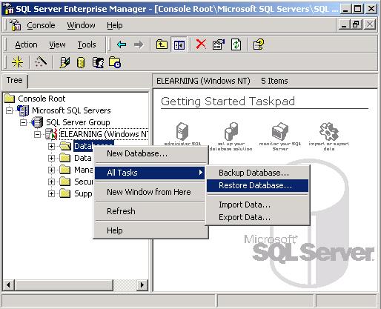

เลื่อน mouse มาที่ Database คลิ้กขวา ไปที่ All Tasks ไปที่ Restore Database คลิ้กซ้ายหนึ่งครั้ง

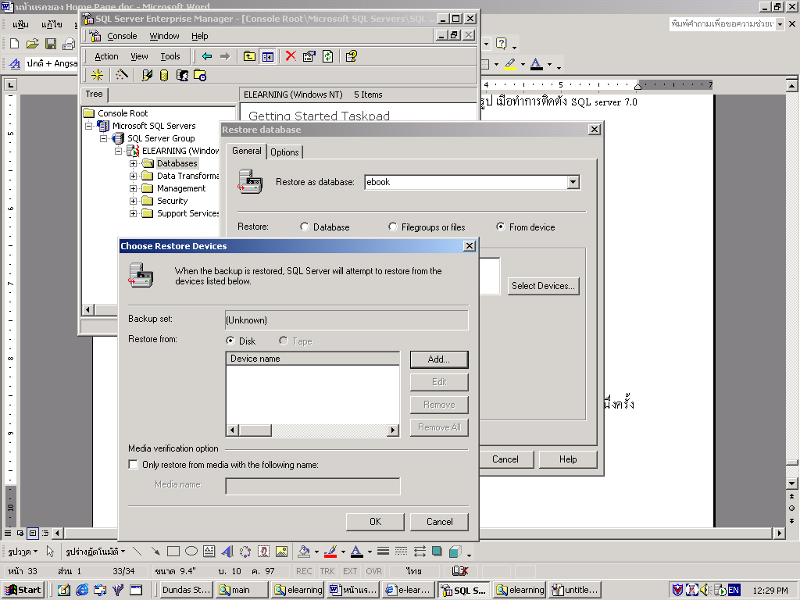

เมื่อคลิ้กเข้ามาแล้วให้เลือกที่ “From device” เลือก Select Device.. จะปรากฏ Dialog Box ขึ้นมา คลิ้กที่ Add.. เพื่อหา File Data Base ของ elearning คลิ้กที่ Add. จะปรากฏ dialog
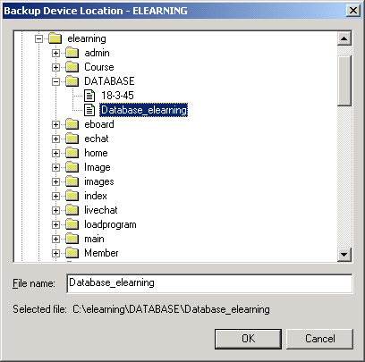
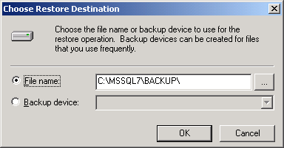

กดที่ ….. ในวงกลมสีแดงตามรูป เพื่อ Browse หา File ที่ชื่อ Database_elearning แล้วกด “O.K.”

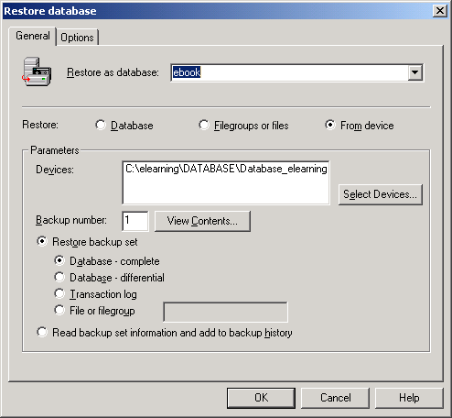

เมื่อได้ Database ที่จะทำการ Restore แล้วให้ตั้งชื่อว่า “ebook” ตามวงกลมในรูปแล้วกด “O.K.” เพื่อทำการ Restore หากมีข้อผิดพลาดให้กดที่ Option

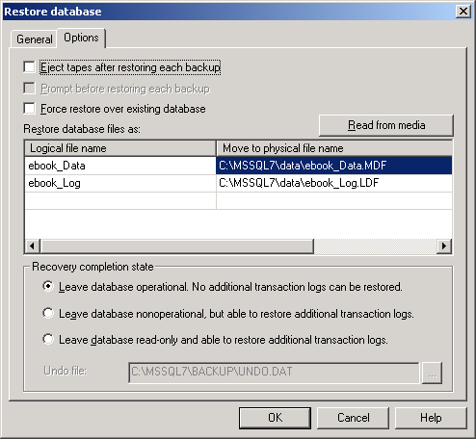

แล้วทำการเป็น Root Directory ให้เป็นที่อยู่ของเครื่องที่เราจะทำการติดตั้งในที่นี้ MSSQL7 อยู่ที่ C:\MSSQL7 อยู่แล้วจึงไม่จำเป็นต้องเปลี่ยน

เมื่อ Restore Database เรียบร้อยแล้วให้ใช้ EditPlus หรือ Notepad เข้าไปแก้ไข File ที่ชื่อconn.asp เพื่อแก้ไขการเชื่อมต่อระหว่าง ASP กับ SQL Server 7.0 ตามคำแนะนำข้างล่างนี้
<%
'source คือ server ที่เก็บ database ใน SQL SERVER 7.0
'user id คือ user ที่กำหนดเพื่อใช้ ฐานข้อมูล
'Password คือ รหัสผ่านเพื่อใช้ ฐานข้อมูล
'initial catalog คือ ชื่อฐานข้อมูลที่ต้องการ connect

'บรรทัดนี้ทำการ Connect Database
set con=server.createobject("adodb.connection")
con.connectionstring="provider=sqloledb;data source=elearning; user id=sa; password=; initial catalog=ebook"
'บรรทัดนี้ทำการ Open Database
con.open
'<!--#include file="conn.asp"--> ใช้ได้ถ้าอยู่ใน path เดียวกัน
'<!--#include virtual="/../conn.asp"--> ถ้าอยู่คนละ path ให้ใช้แบบนี้แต่ต้องมี /.. นำหน้าด้วย
%>

Part 4 การใช้งาน Web E-elarning

หน้าแรกของ Home Page

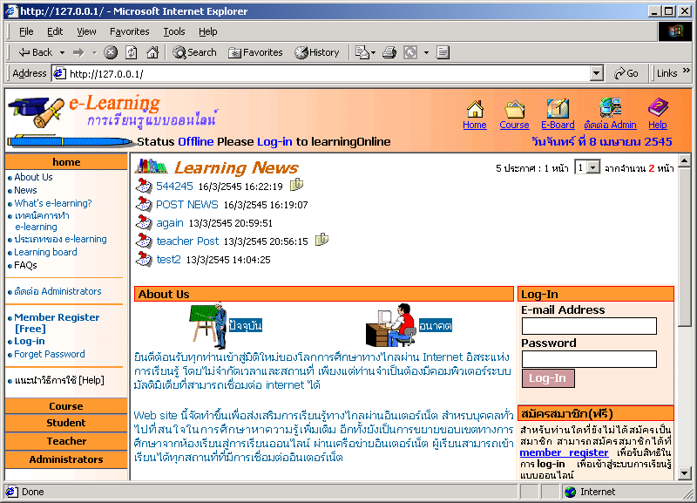

ส่วนประกอบของ Page นี้คือ
- Home แสดงรายละเอียดต่างๆเกี่ยวกับ e-learning แสดงเครื่องมือต่างๆสำหรับสมาชิก
- Course แสดงรายวิชาเนื้อหาสาระต่างๆที่นำเสนอ
- Student สำหรับสมาชิกที่เป็นนักเรียนเป็นข้อมูลส่วนตัวของสมาชิกที่เกี่ยวกับ website
- teacher สำหรับสมาชิกที่เป็นอาจารย์ประกอบไปด้วยเครื่องมือที่ใช้ในการนำเสนอ
- Administrators สำหรับผู้ดูแลระบบในการตรวจสอบข้อมูลต่างๆในwebsite

ส่วนประกอบของเพจนี้แบ่งออกเป็น 3 หน้าด้วยกันคือเฟรมที่ 1 จะอยู่ด้านบนบอกสถานะของผู้ใช้ link ต่างๆ ของ home page เฟรมที่ 2 อยู่ด้านซ้ายมือเป็นหัวข้อที่ใช้เลือกในการทำงานของ home page เฟรมที่ 3 อยู่ด้านขวา แสดงรายละเอียดของหัวข้อที่นำเสนอทางด้านเฟรมที่ 2 ในส่วนของเฟรมที่ 3 นี้ผู้ใช้สามารถอ่านประกาศของทางเราได้สามารถ Log-in เข้าระบบสำหรับสมาชิก และสมัครสมาชิกใหม่ได้ ติดต่อผู้ดูแลระบบเมื่อมีข้อสงสัย ดูวิธีใช้

Link ต่างๆใน home
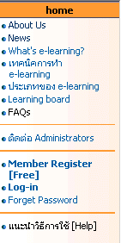
- About Us กล่าวถึง e-learning คร่าวๆ
- News ประกาศสำคัญของ website
- What’s e-lerning? e-lerning คืออะไร
- เทคนิคการทำ e-lerning ในแบบต่างๆ
- ประเภทของ e-lerning e-lerningในแบบต่างๆ
- Learning board กระดานแลกเปี่ยนความคิดเห็น
- FAQs ปัญหาข้อแนะนำต่างๆเกี่ยวกับ Website
- ติดต่อ Admin เมื่อมีปัญหาติดต่อผู้ดูและระบบ
- Member Register สมัครสมาชิก
- Log-in สำหรับสมาชิกเข้าระบบ
- Forget Password สำหรับสมาชิกที่ลืมรหัสผ่าน
- Help แนะนำวิธีใช้งาน
ส่วนของข่าวประกาศ

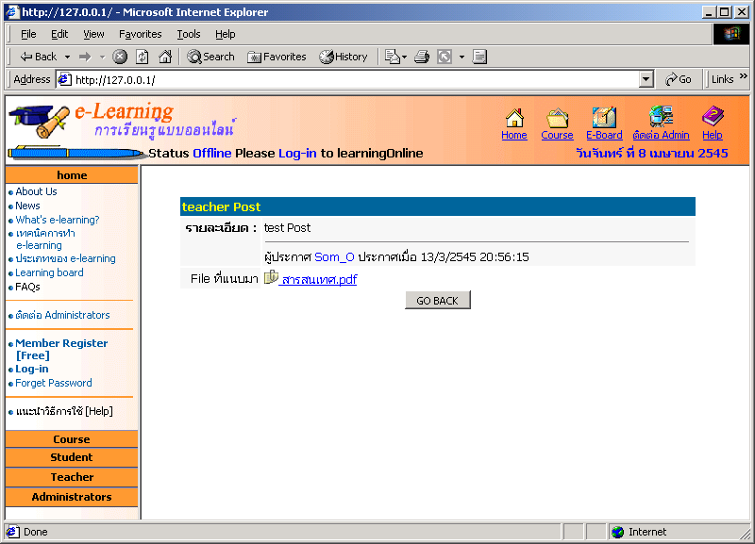

แสดงรายละเอียดของหัวข้อประกาศที่ link มา ซึ่งผู้ประกาศอาจส่ง file แบนมาด้วยก็ได้

ส่วนของ Learning Board

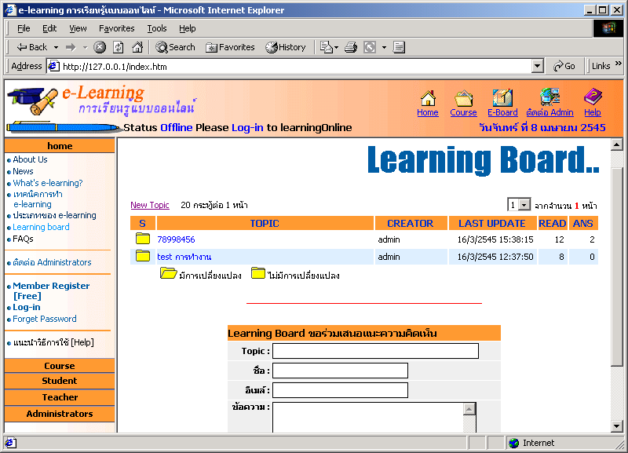

กระดานแลกเปลี่ยนความคิดเห็นเมื่อต้องการตั้งกระทู้คำถามขึ้นให้คลิ้กที่ New Topic และคลิ้กที่ Topic เพื่อดูรายละเอียดของกระทู้และความคิดเห็นต่างๆในกระทู้นั้น

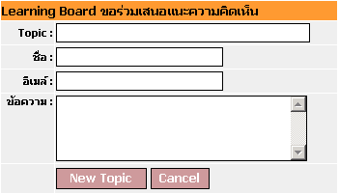
แบบฟอร์มสำหรับกรอกข้อความประกอบด้วย
- Topic ใช้ตั้งชื่อของกระทู้
- ชื่อของผู้ที่ตั้งกระทู้ (ถ้าเป็นสมาชิกจะขึ้นให้)
- E-mail ของผู้ที่ตั้งกระทู้ (ถ้าเป็นสมาชิกจะขึ้นให้)
- ข้อความแสดงรายละเอียดของหัวข้อกระทู้

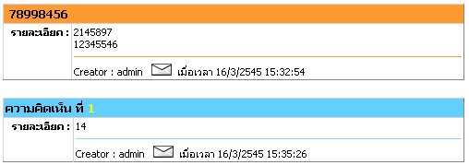

ความคิดเห็นต่างๆในกระทู้นี้หากต้องการที่จะแสดงความคิดเห็นให้คลิ้กที่ปุ่ม Answer

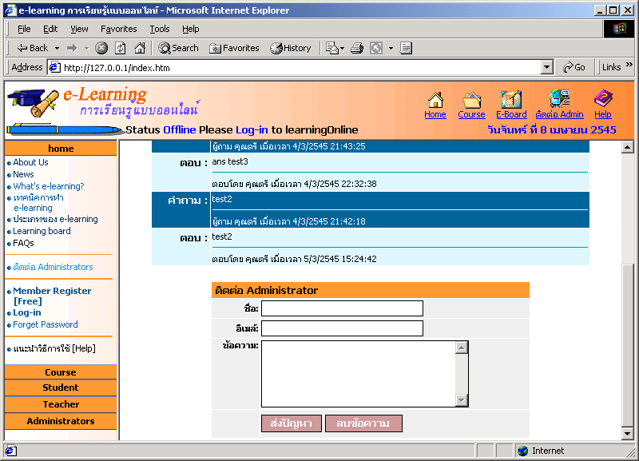

เมื่อมีปัญหาเกี่ยวกับการใช้งาน คลิ้กมาที่ ติดต่อ Administrators เฟรมทางด้านซ้ายจะทำการแสดงปัญหาต่างๆที่เคยเกิดขึ้นแล้วให้ผู้ใช้ระบบได้ทราบและบอกถึงสาเหตุที่เกิดขึ้นวิธีการแก้ไขให้ทราบ หากผู้ใช้ระบบต้องการที่จะส่งคำถามไปที่ผู้ดูแลระบบก็ให้กรอกข้อความในแบบฟอร์มดังรูปได้

ส่วนของการสมัครสมาชิก

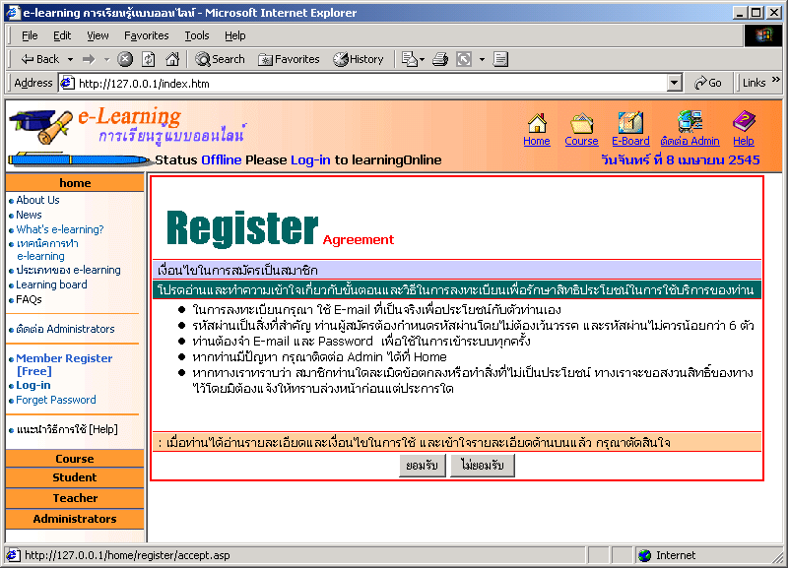
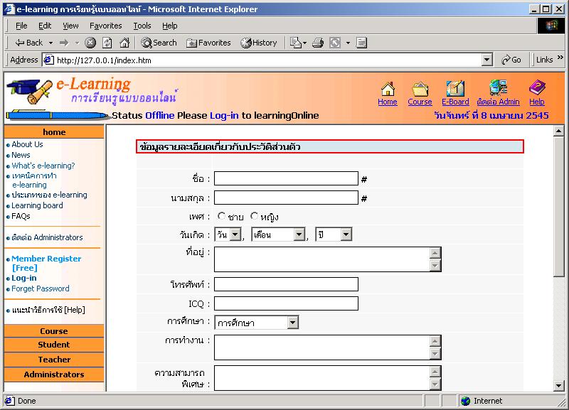

การสมัครสมาชิกจะมีเงือนไขถ้ายอมรับก็จะกรอกข้อมูลเพื่อสมัครสมาชิกได้ ถ้าไม่ยอมรับก็จะกลับไปหน้าเดิมก่อนหน้านี้

ส่วนของ Log-in เพื่อเข้าใช้ระบบ

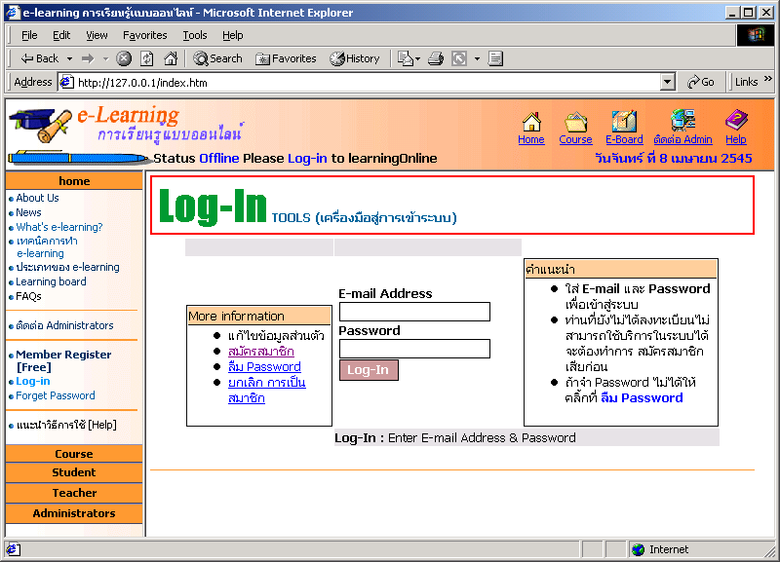

เมื่อสมัครสมาชิกเรียบร้อยแล้วก็สามารถใช้ระบบได้เลย โดยคลิ้กที่ Log-in หรือที่หน้าแรกที่เป็น Home ก็ได้ในเพจนี้จะมีเครื่องมือช่วยเหลือ เช่น การแก้ไขข้อมูลส่วนตัว, สมัครสมาชิก, ลืม Password, และยกเลิกการเป็นสมาชิก แต่การยกเลิกการเป็นสมาชิกนั้นต้องทำการ Log-in เข้าสู่ระบบเสียก่อนถึงจะยกเลิกได้เช่นเดียวกับการแก้ไขข้อมูลส่วนตัว

ส่วนของระบบช่วยเหลือเมื่อลืม Password

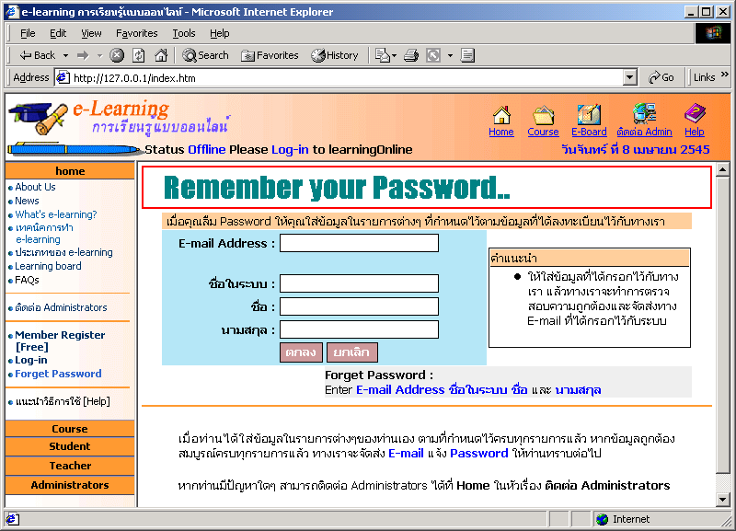

ผู้ใช้ต้องกรอก E-mail ของผู้ใช้ที่สมัครไว้กับทาง website ชื่อที่ใช้ในระบบชื่อ-นามสกุล หากไม่ตรงกับข้อมูลที่สมัครระบบจะให้กรอกข้อมูลที่ถูกต้องถ้าจำไม่ได้ให้ติดต่อผู้ดูแลระบบ ผู้ดูแลระบบจะติดต่อกลับโดยทาง E-mail ที่ผู้ใช้ระบบสมัครไว้หรือทางอื่นที่ผู้ใช้ระบุมา

ส่วนของรายวิชาที่นำเสนอ

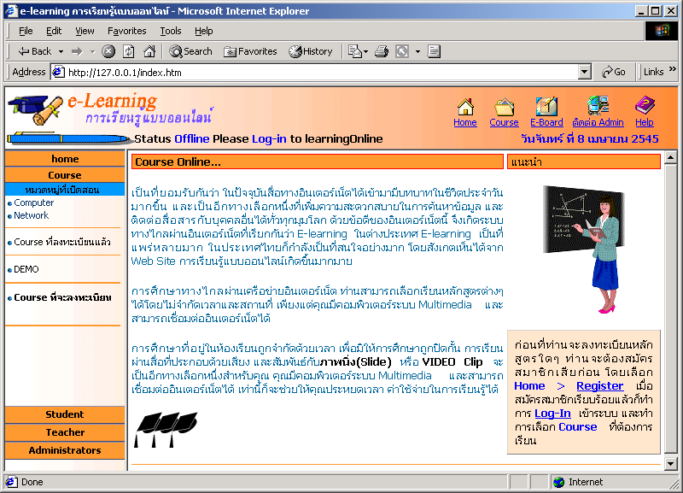

Link ต่างๆใน Course
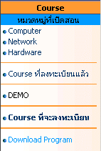
- หมวดหมู่ที่เปิดสอน เป็นการแสดงหมวดหมู่ต่างๆที่กำหนดขึ้นโดยผู้ดูแลระบบ
- Course ที่ลงทะเบียนแล้ว คือจะแสดงวิชาของสมาชิกที่ได้ลงทะเบียนไว้แล้ว
- DEMO เป็นตัวอย่างในการแสดงเนื้อหาวิชาที่เรียน
- Course ที่จะลงทะเบียน คือรายวิชาที่เลือกไว้แต่ยังไม่ได้ลงทะเบียน
- Download Program โปรแกรมที่ใช้อำนวยความสะดวกเกี่ยวกับ website

ส่วนรายวิชาในหมวดหมู่ของ Computer

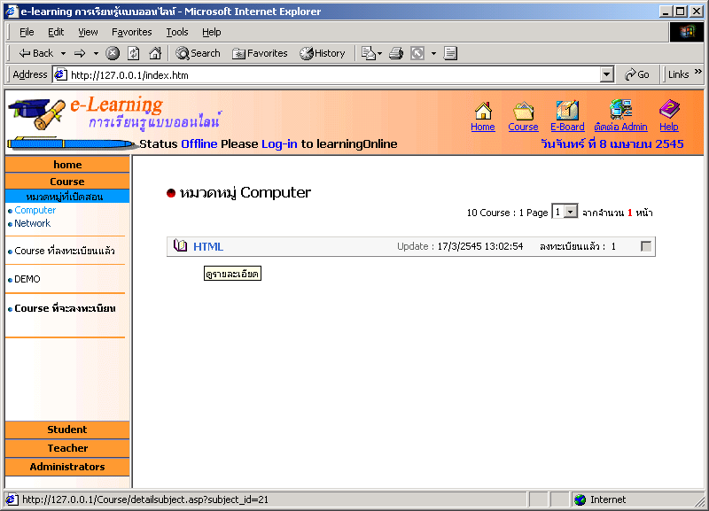

เมื่อเอา Mouse ชี้ที่ HTML จะปรากฏข้อความ “ดูรายละเอียด” ผู้ใช้ระบบสามารถคลิ้กเข้าไปได้เพื่อดูเนื้อหาข้อวิชานั้น (หาก Log-in เข้ามาแล้วก็จะสามารถลงทะเบียนได้)

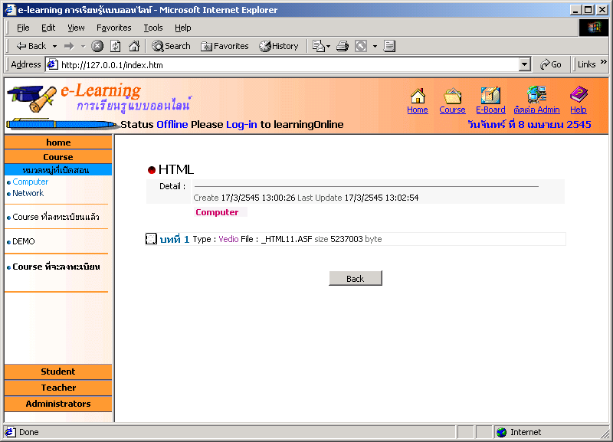

ส่วนของการ Download

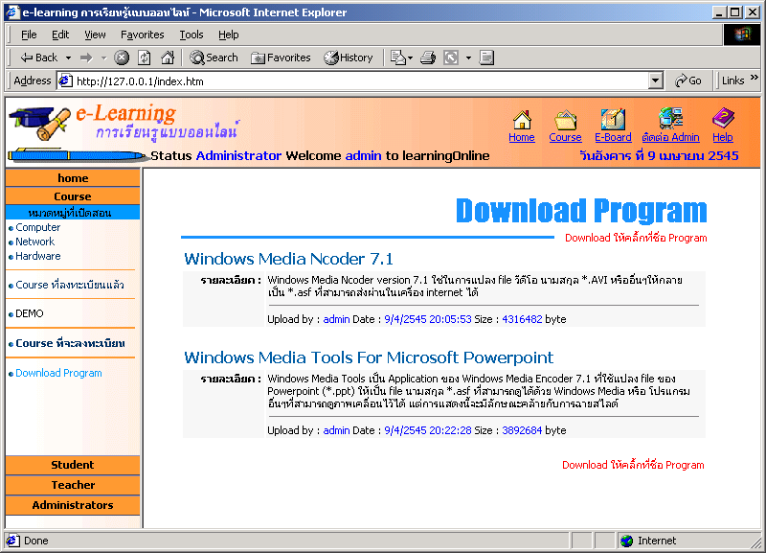

ในส่วนนี้จะเป็นโปรแกรมที่สามารถ Download ไปใช้ได้ เป็นเครื่องอำนวยความสะดวกอย่างหนึ่งแก่สมาชิกผู้ใช้ระบบทั่วไป สำหรับตัวอย่างการใช้งานโปรแกรมข้างต้นนี้อยู่ในภาคผนวก

ส่วนของการเข้าสู่ระบบในสถานะนักเรียน

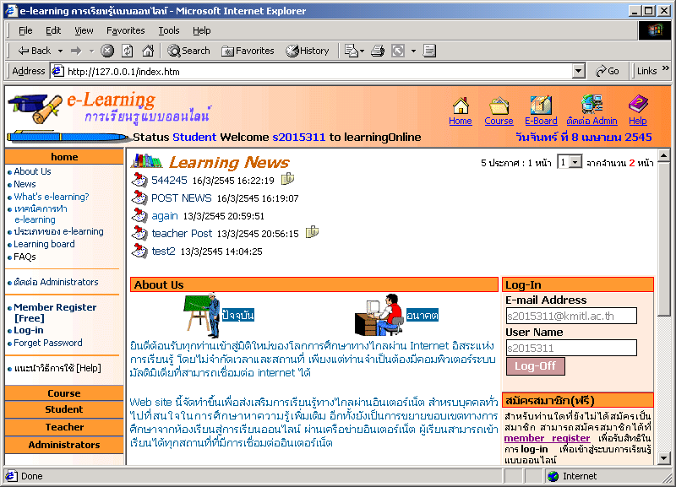

เมื่อสมาชิกที่เป็นนักเรียนเข้าสู่ระบบความเปลี่ยนแปลงที่เกิดขึ้นคือ ข้อความทางด้านบนจะเปลี่ยนไป และไม่สามารถ Log-in เราสู่ระบบซ้ำได้เนื่องจากฟอร์มของ log-in จะแสดง E-mail และ ชื่อของผู้ใช้ที่ใช้ในระบบทำให้ไม่สามารถ Log-in ซ้ำได้และยังได้รับสิทธิในการเข้าใช้บริการในหัวข้อของ Student ได้แต่ก็ไม่สามารถเข้าใช้บริการในหัวข้อ Teacher และ Administrators ได้ทั้งนี้เพราะถูกจำกัดการใช้งานด้วยสถานะของแต่ละผู้ใช้และการใช้สิทธิ์ของผู้ดูแลระบบ
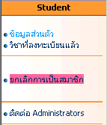
- ข้อมูลส่วนตัว ใช้ในการแก้ไขข้อมูลส่วนตัว
- วิชาที่ลงทะเบียนแล้ว แสดงรายวิชาที่ได้ลงทะเบียนไว้แล้ว
- ยกเลิกการเป็นสมาชิก สมาชิกจะถูกลบออกจาก Website รวมถึงข้อมูลที่เกี่ยวข้อง
- ติดต่อ Admin เมื่อมีปัญหาให้ติดต่อผู้ดูแลระบบ

ส่วนของข้อมูลส่วนตัว

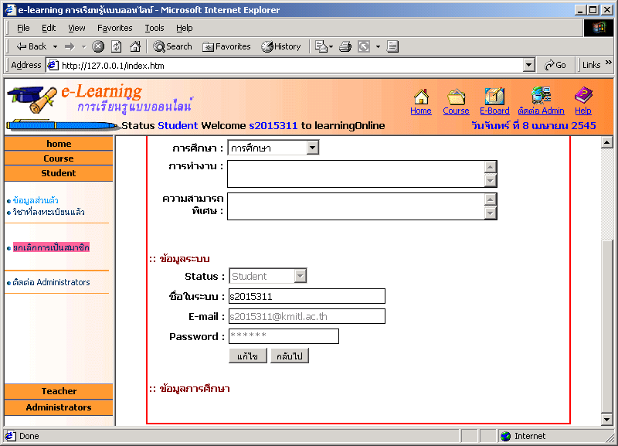

สมาชิกสามารถแก้ไขข้อมูลในส่วนของประวัติข้อมูลที่ใช้ในระบบได้แต่ไม่ทั้งหมดเช่น สถานะ, E-mail และ Password ที่ใช้ในการเข้าระบบไม่สามารถแก้ไขได้นอกจากนั้นยังสามารถดูข้อมูลการศึกษาได้ คือดูวิชาที่ลงทะเบียนเรียนคะแนนในการทำแบบทดสอบในวิชาต่างๆที่เรียน

การลงทะเบียนวิชาเรียน

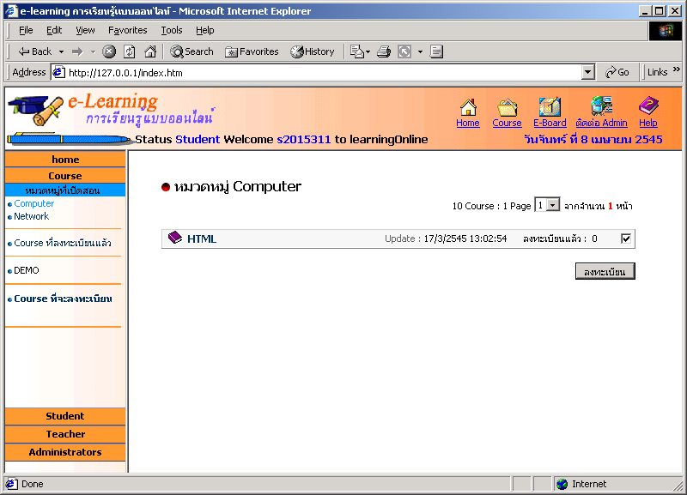

การลงทะเบียนวิชาที่ต้องการให้คลิ้กที่บล็อกข้างหลังชื่อวิชา เลือกวิชาที่ต้องการเมื่อได้ตามที่กำหนดแล้วให้คลิ้กที่ปุ่มลงทะเบียน

ยืนยันการลงทะเบียนวิชาเรียน

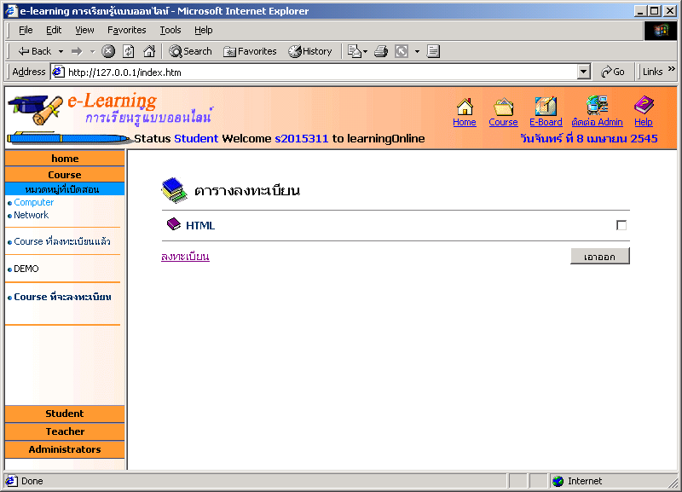

จากนั้นวิชาที่เลือกไว้จะต้องได้รับการยืนยันอีกครั้งหนึ่งในเพจข้างล่าง ซึ่งสามารถที่จะแก้ไขได้โดยการกลับไปเลือกวิชาเข้ามาเพิ่มใน List ได้อีก หรือลบวิชาออกจาก list ที่จะลงทะเบียนได้ เมื่อแน่ใจแล้วว่าจะลงทะเบียนวิชาใน list ก็ให้คลิ้กที่ลงทะเบียน

วิชาที่ลงทะเบียนแล้ว

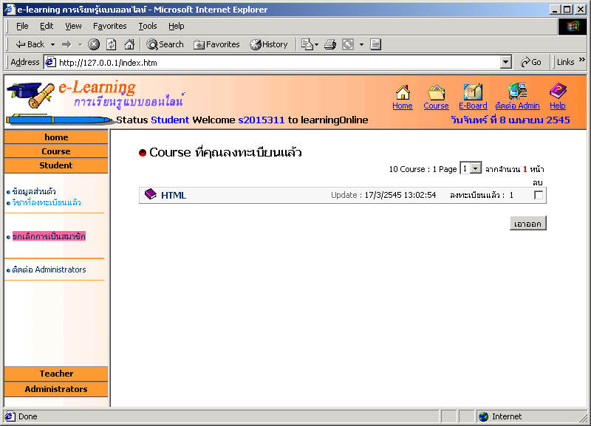

จะแสดงรายวิชาทั้งหมดที่คุณได้ลงทะเบียนไว้ ผู้ใช้ระบบสามารถลบรายวิชานั้นออกได้ถ้าไม่ต้องการที่จะเรียนแล้วโดยการคลิ้กที่ปุ่มหลังชื่อวิชานั้นเลือกวิชาที่ไม่ต้องการจากนั้นคลิ้กที่ปุ่มลบออกยืนยันความแน่ใจด้วย Dialog box ที่แสดง Message เตือนก่อนที่จะลบ
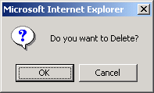

ถ้าต้องการเรียนให้คลิ้กที่ชื่อของวิชานั้น ก็จะแสดงรายละเอียดเนื้อหาของวิชาเรียนนั้น

วิชาที่ลงทะเบียนแล้ว

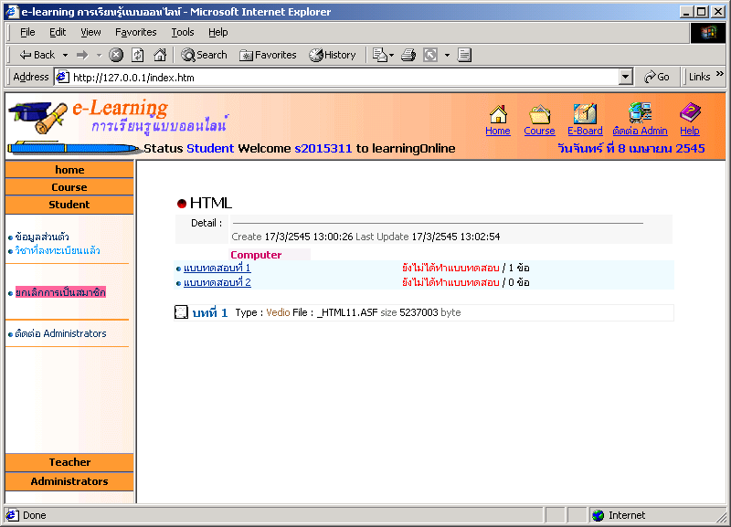

เมื่อคลิ้กเข้ามาดูเนื้อหาก็จะแสดงรายละเอียดของหัวข้อที่นำเสนอพร้อมทั้งแบบทดสอบในการเรียนเพื่อเป็นการทดสอบความรู้เมื่อได้เรียนแล้ว เมื่อคลิ้กที่บทที่ 1 แสดงเนื้อหาที่เป็นภาพเคลื่อนไหว

การแสดงแบบภาพเคลื่อนไหว การแสดงเนื้อหาที่เป็น Acrobat
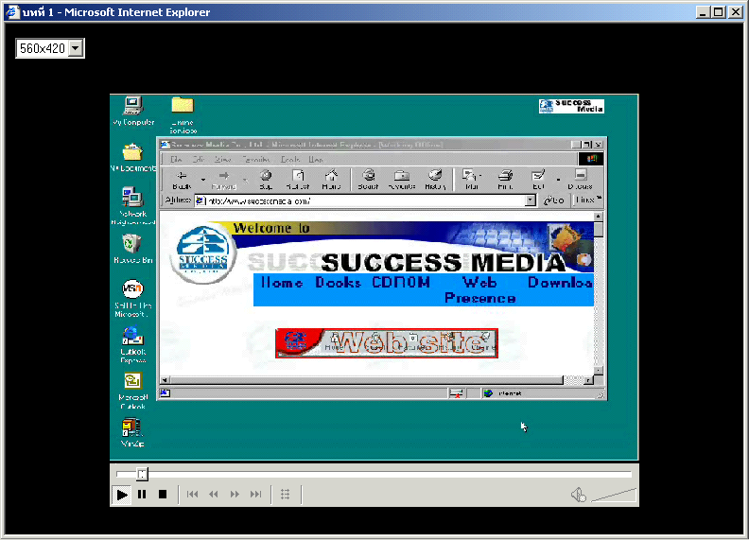
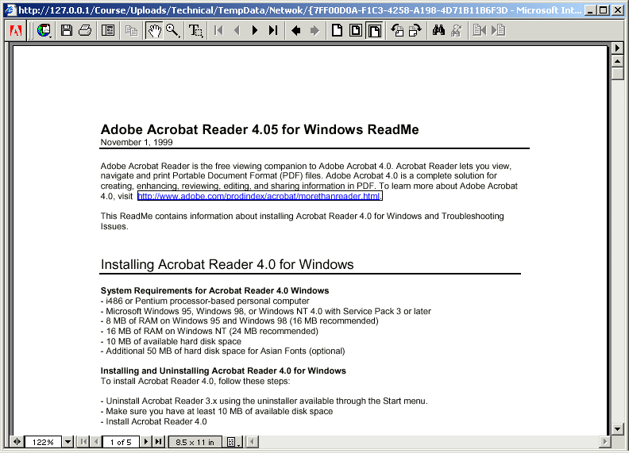

การทำแบบทดสอบที่ 1 การทำแบบทดสอบที่ 2
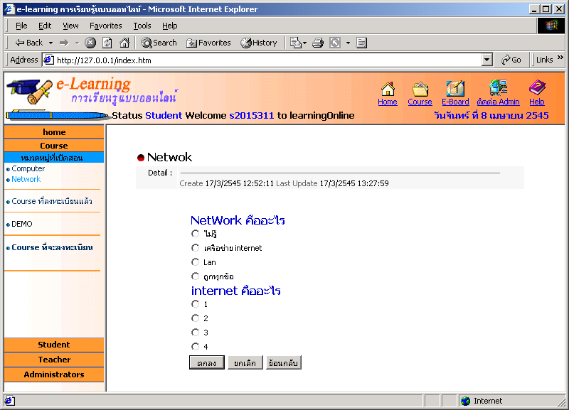
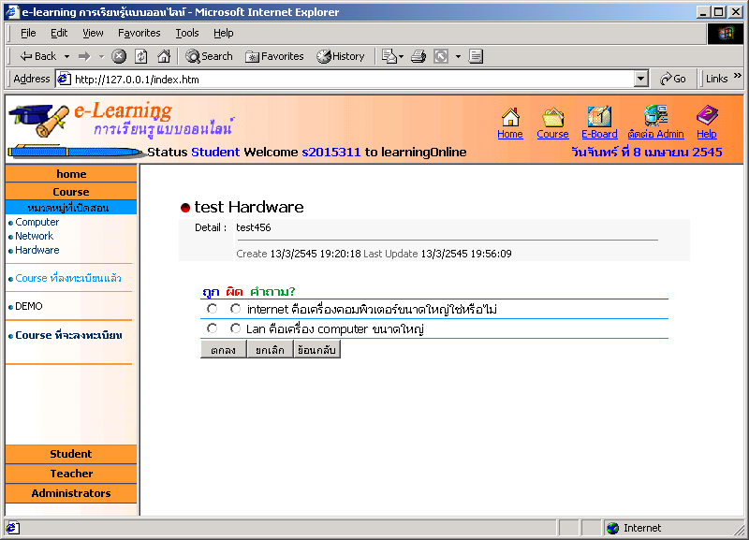

ผู้ใช้ระบบจะเลือกคำตอบที่ถูกได้เพียง 1 ตัวเลือกต่อ 1 ข้อ เมื่อแน่ใจแล้วว่าทำแบบทดสอบครบทุกข้อแล้วก็ให้คลิ้กที่ “ตกลง” ผลขอคะแนนที่ได้จะไปปรากฏอยู่หลัง Link ที่จะไปแบบทดสอบในการทำแบบทดสอบจะไม่สามารถรู้ได้เลยว่าข้อที่ทำลงไปข้อไหนถูกข้อไหนผิด ดังนั้นจึงควรที่จะทำแบบทดสอบไปก่อนเพื่อวัดความรู้และเมื่อเริ่มเรียนจนจบทั้งหมดแล้ว ควรที่จะกลับมาทำข้อสอบอีกครั้งเพื่อวัดผลความรู้ที่ได้เรียนรู้ไป

เครื่องมือต่างๆสำหรับ Teacher
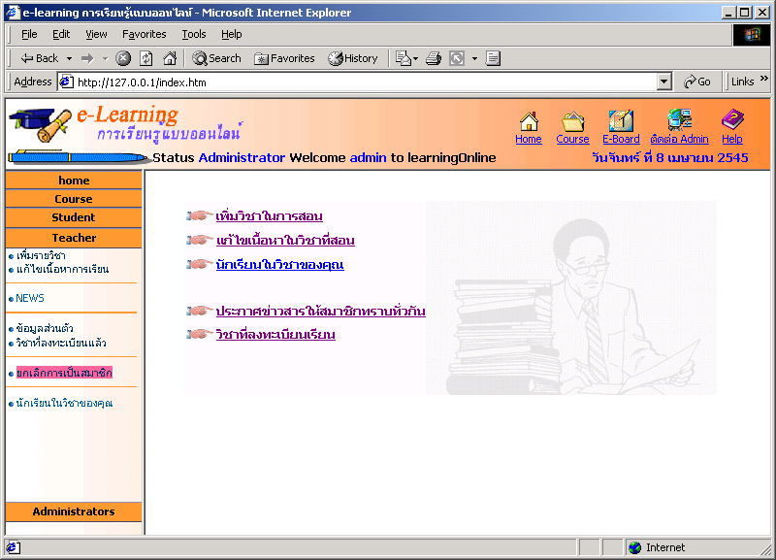

ส่วนของการเพิ่มวิชาเรียน

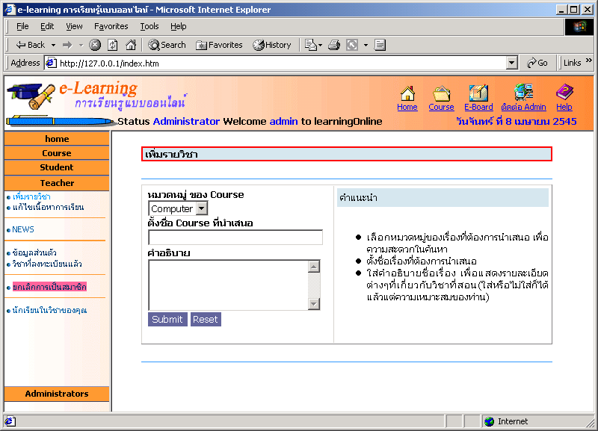

ผู้ใช้ระบบต้องเลือกหมวดหมู่ที่จะนำเสนอ ใส่ชื่อวิชาที่ต้องการนำเสนออาจจะไม่ต้องใส่คำอธิบายลงไปก็ได้แต่ถ้าใส่ก็คงจะเป็นการดีต่อผู้ที่จะลงทะเบียนเรียน เมื่อเสร็จแล้วก็จะได้วิชาที่จะนำเสนอแต่ยังไม่เนื้อหาที่จะนำเสนอ ให้คลิ้กที่ชื่อวิชาเพื่อที่จะเพิ่มรายละเอียดเข้าไป หรือถ้าต้องการลบวิชานี้ออกไปก็ให้คลิ้กถูกหลังรายชื่อวิชาแล้วคลิ้กที่ปุ่มลบออกเพื่อเป็นการยืนยันอีกครั้งว่าต้องการลบแน่นอน
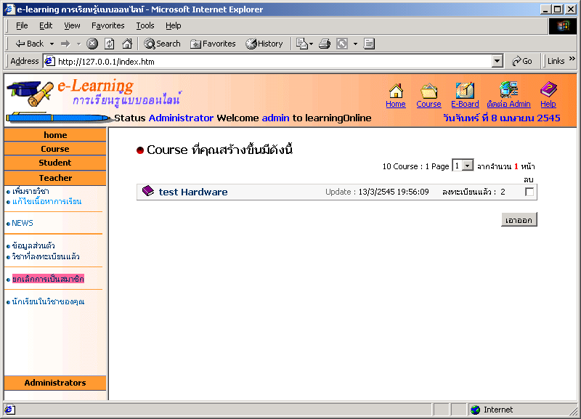
ส่วนของการแก้ไขรายละเอียด

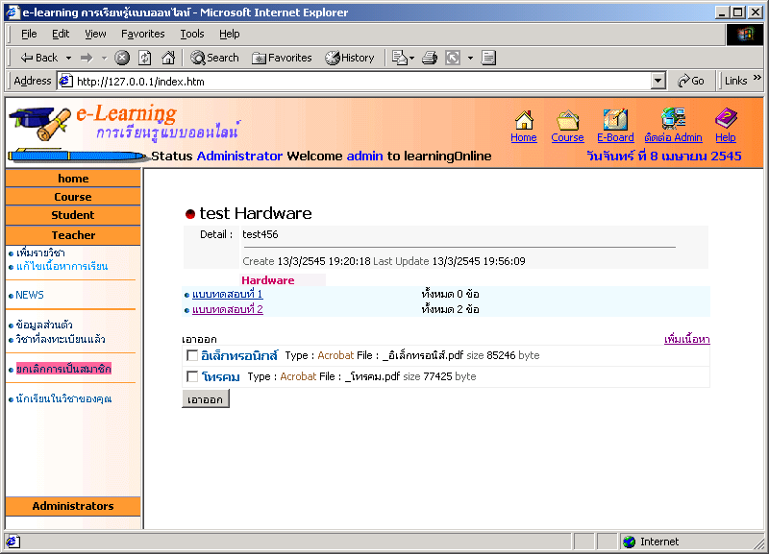

ในส่วนจะเป็นการแก้ไขเนื้อหาที่จะนำเสนอถ้าต้องการลบเนื้อหาที่ไม่ดีออก ก็ให้คลิ้กที่ข้างหน้าเนื้อหานั้นแล้วคลิ้กที่ที่ลบออกเพื่อเป็นการยืนยันการลบออกแน่นอน หรือถ้าต้องการเพิ่มเนื้อหาก็ให้คลิ้กที่เพิ่มเนื้อหาทางด้านขวาของเพจ

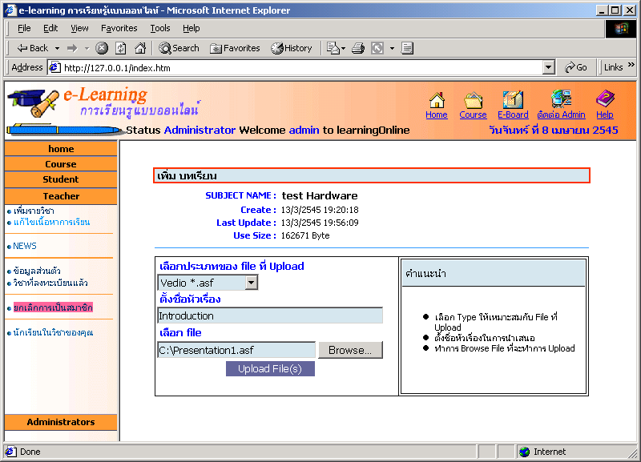

เลือกประเภทของ file ที่จะ Upload ตั้งชื่อเรื่องที่จะนำเสนอ เลือก file ที่จะทำการ upload เมื่อเสร็จ 3 ขั้นตอนนี้แล้วก็คลิ้กที่ปุ่ม Upload File(s) หากทำไม่ครบ 3 ขั้นตอนนี้การ Upload ก็จะไม่สมบูรณ์ การUpload จะแสดง Progress bar เพื่อบอกสถานการณ์ทำงานของการ Upload

ส่วนของข่าวประกาศ

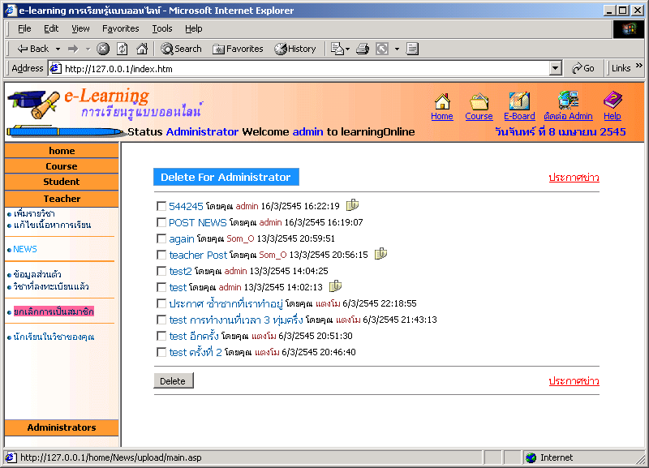

ส่วนของข่าวประกาศผู้ใช้ระบบสามารถที่จะทำการลบประกาศที่ตนเองประกาศได้ (สำหรับอาจารย์) ถ้าผู้ใช้ระบบมีสถานะเป็น Admin ก็จะมีสิทธิ์ในการลบประกาศทั้งหมดที่ไม่เหมาะสมหรือเพิ่มประกาศเข้าไปก็สามารถทำได้โดยการคลิ้กที่ประกาศข่าว
สำหรับในส่วนของข้อมูลส่วนตัวและวิชาที่ลงทะเบียนแล้วจะมีลักษณะเดียวกับส่วนที่ได้นำเสนอไปแล้วในสถานะนักเรียน

ส่วนของการแสดง List นักเรียนที่ลงทะเบียนเรียนวิชา

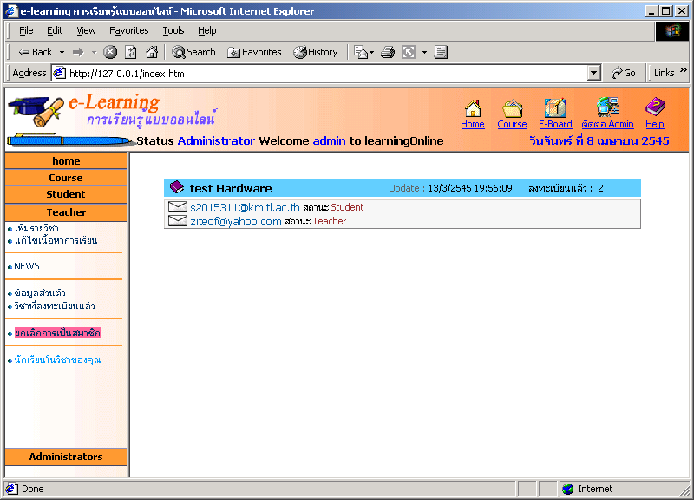

ส่วนนี้จะทำการแสดง List E-mail ของสมาชิกที่ลงทะเบียนเรียนวิชาที่อาจารย์ได้สร้างขึ้นซึ่งสามารถดูข้อมูลของนักเรียนคนนั้นได้

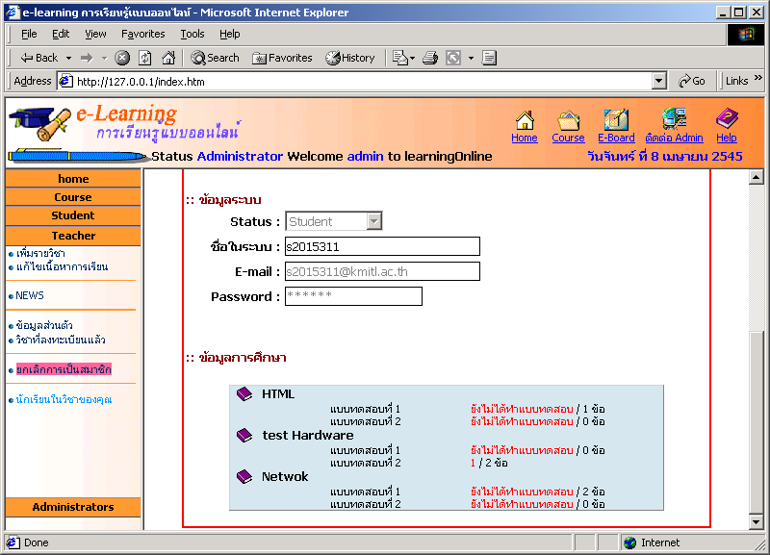

ส่วนของผู้ใช้ระบบที่เป็น Admin

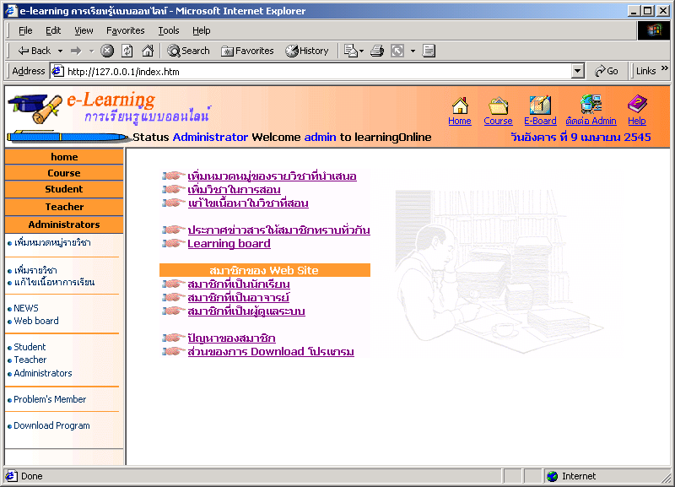

ในส่วนของผู้ดูแลระบบมีหน้าที่ตรวจสอบข้อมูลต่างๆบน Website สามารถเพิ่มลบแก้ไขข้อมูลต่างๆได้ สามารถให้สิทธิ์ในการเป็นสมาชิกในสถานะต่างๆ และทำหน้าที่เสมือนเป็นอาจารย์คนหนึ่งที่สามารถแก้ไขรายวิชาของคนอื่นได้ทำการใส่โปรแกรมเพื่อให้ผู้ใช้ระบบสามารถนำไปใช้งานได้ มาดูกันว่า Admin ทำอะไรได้บ้าง

รหัสผ่านที่มีอยู่ขณะนี้คือ
E-mail Address : admin@elearning.th
Password : elearning

ส่วนของการเพิ่มหมวดหมู่ของรายวิชา

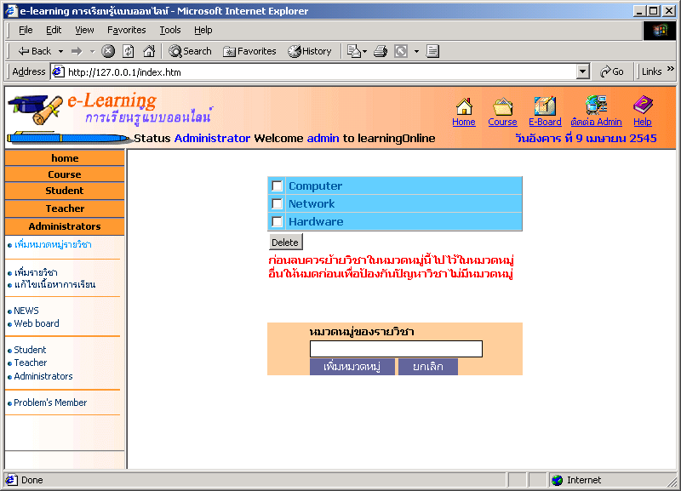

ส่วนนี้ Admin สามารถที่จะทำการเพิ่มหมวดหมู่ของรายวิชาที่จะนำเสนอได้ โดยการป้อนหัวข้อหมวดหมู่ในแบบฟอร์มแล้ว คลิ้กที่ “เพิ่มรายวิชา” รายวิชาที่เพิ่มจะแสดงอยู่ด้านบน ถ้ามีหมวดหมู่ที่ซ้ำกันก็จะไม่สามารถเพิ่มเข้าไปได้ นอกจากนั้นยังสามารถลบหมวดหมู่ได้โดยการ คลิ้กที่ช่องหน้าของหมวดหมู่แล้ว คลิ้กที่ปุ่ม Delete ก่อนที่จะทำการลบควรอ่านคำแนะนำข้างล่างเสียก่อนเพื่อจะได้ไม่เกิดความเสียหายในภายหลัง นอกจากนั้นแล้ว Admin ยังสามารถคลิ้กดูรายวิชาที่อยู่ในหมวดหมู่นั้นได้โดยการคลิ้กที่ชื่อของหมวดหมู่

ส่วนของการเปลี่ยนหมวดหมู่ของรายวิชา

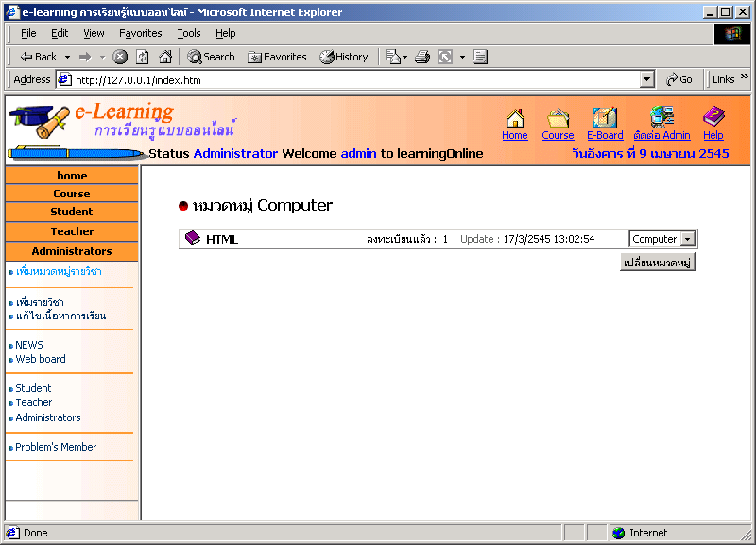

Admin สามารถเปลี่ยนหมวดหมู่ของรายวิชาโดยการคลิ้กที่ List เพื่อเปลี่ยนหมวดหมู่ ถ้าไม่เปลี่ยนก็ให้คงสถานะเดิมไว้แต่ถ้าต้องการเปลี่ยนก็ให้เลือกหมวดหมู่ที่เปลี่ยน แล้วคลิ้กที่ปุ่ม “เปลี่ยนหมวดหมู่”

ส่วนของการเพิ่มวิชา,การแก้ไขเนื้อหาการเรียน,ข่าวประกาศ จะเหมือนกับในส่วนของTeacher แต่จะมีสิทธิ์มากกว่า คือสามารถเข้าไปแก้ไขของใครก็ได้ แม้ว่าเราจะไม่ได้สร้างวิชานั้นก็ตาม สามารถลบประกาศที่ไม่เหมาะสมได้

ส่วนของการลบกระทู้ใน Learning board

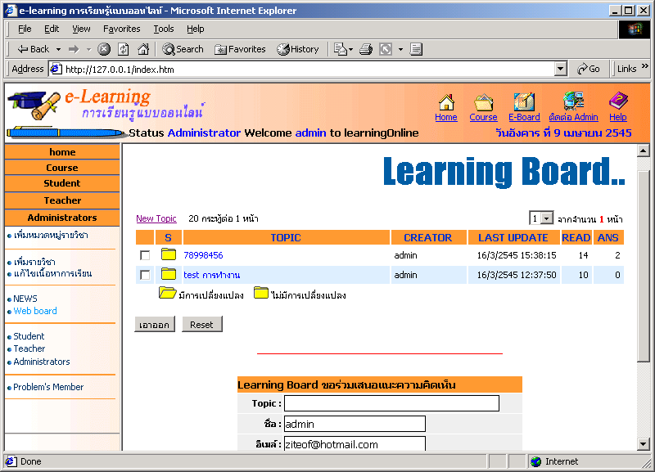

ถ้าต้องการลบก็ให้คลิ้กที่หน้ากระทู้นั้นแล้วกดปุ่ม “ลบออก” โปรแกรมจะทำการลบทั้งกระทู้นั้นหมดเลย หรือถ้าต้องลบความคิดเห็นในกระทู้ก็ให้คลิ้กที่กระทู้นั้น แล้วเลือกลบความคิดเห็นที่ต้องการลบ จากนั้นก็คลิ้กที่ปุ่ม “ลบออก”
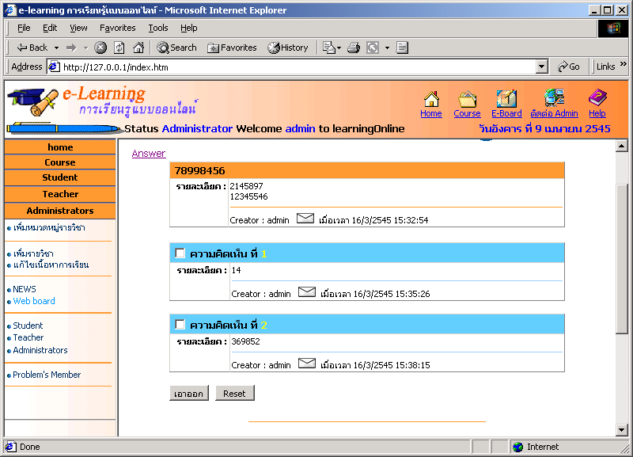

ส่วนของการดูข้อมูลสมาชิก

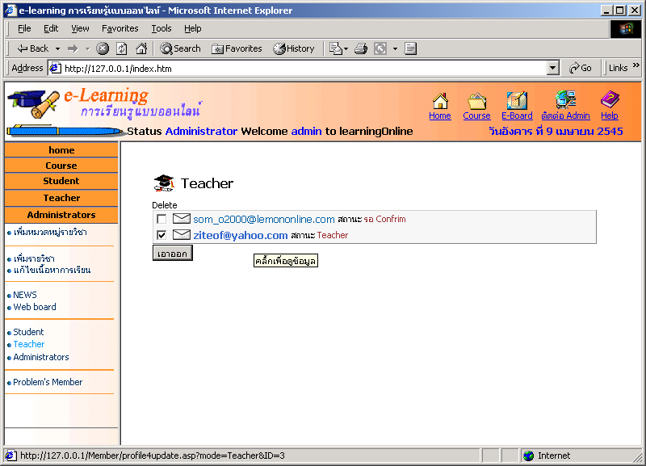

สามารถดูข้อมูลของสมาชิกในสถานภาพต่างๆได้โดยเลือกหัวข้อทางด้านซ้ายมือแล้วคลิ้ก หากต้องการลบสมาชิกก็ให้คลิ้กเครื่องในช่องด้านหน้าของ E-mail สมาชิกแล้วกดที่ปุ่ม “ลบออก” โปรแกรมก็จะแสดง Dialog box แสดงข้อความการยืนยันว่าต้องการลบแน่นอนเมื่อแน่ใจว่าต้องการลบก็ให้กดที่ปุ่ม “O.K.”
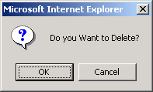

หรือถ้าต้องการดูข้อมูลของสมาชิกก็ให้คลิ้กที่ E-mail ของสมาชิกที่ต้องการได้เลย

ส่วนของการเปลี่ยนข้อมูลของสมาชิกโดย Admin

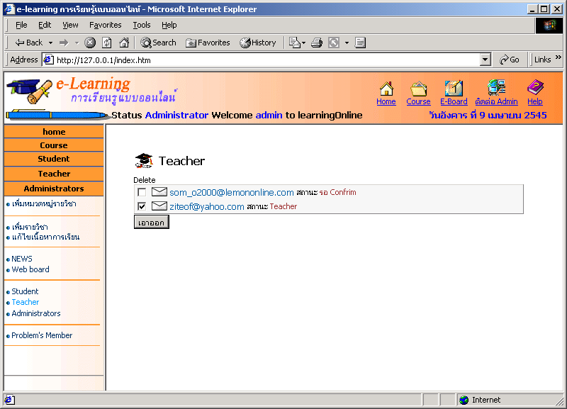

จากรูปจะเห็นได้ว่าสถานะของสมาชิก คือ “รอ Confrim” เป็นสถานะที่สมาชิกสมัครเข้ามาเป็น อาจารย์แต่ยังไม่สามารถใช้สิทธิ์นั้นได้ ต้องรอการอนุมัติจากผู้ดูแลระบบก่อนจึงจะสามารถใช้สิทธิ์ในเป็นอาจารย์ได้ มาดูกันเลยว่าผู้ดูแลระบบสามารถแก้ไขข้อมูลของสมาชิกได้อย่างไร โดยการคลิ้กที่ E-mail เพื่อดูข้อมูลของสมาชิกเลือกสถานะที่ต้องการกดที่ปุ่ม “แก้ไข” สถานะก็จะเปลี่ยนไป
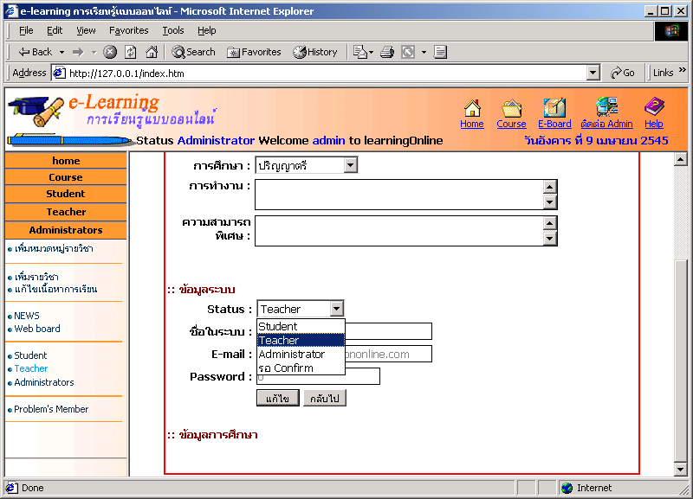
ส่วนของการตอบปัญหาของสมาชิกที่ส่งมา

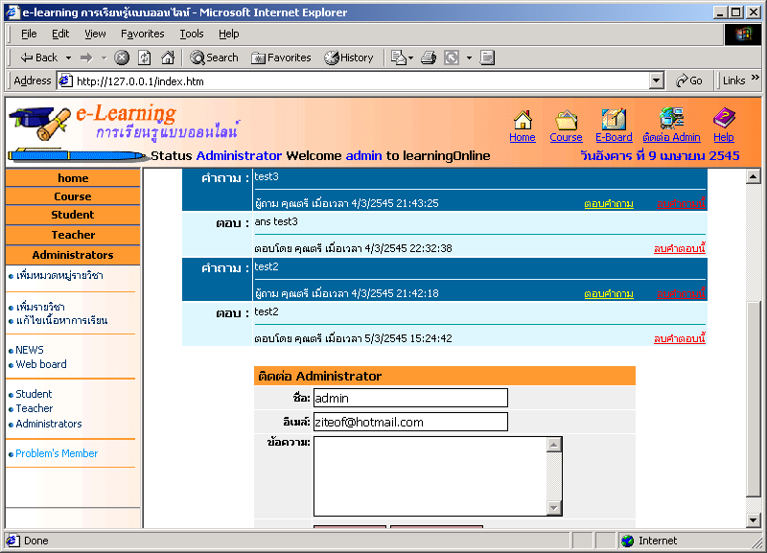

ปัญหาของสมาชิกที่ส่งมาผู้ดูและระบบจะเห็นคำถามทั้งหมด และตอบคำถามที่สมาชิกถามมาผู้ดูแลระบบสามารถคลิ้กที่ “ตอบคำถาม” เพื่อตอบคำถามของสมาชิกลงในฟอร์มตอบคำถาม คำตอบจะถูกแสดงไว้ข้างล่างคำถามที่ตอบ
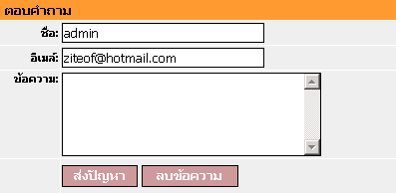

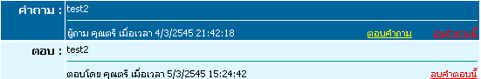

ผู้ดูแลระบบสามารถลบคำถามได้เมื่อคลิ้กที่ “ลบคำถามนี้” คำถามนั้นก็จะถูกลบไปพร้อมกับคำตอบนั้น (ถ้ามี) หรืออาจจะเลือกเพียงลบแค่คำตอบเพียงอย่างเดียวก็ได้โดยคลิ้กที่ “ลบคำตอบนี้”

ส่วนของการ Download Program

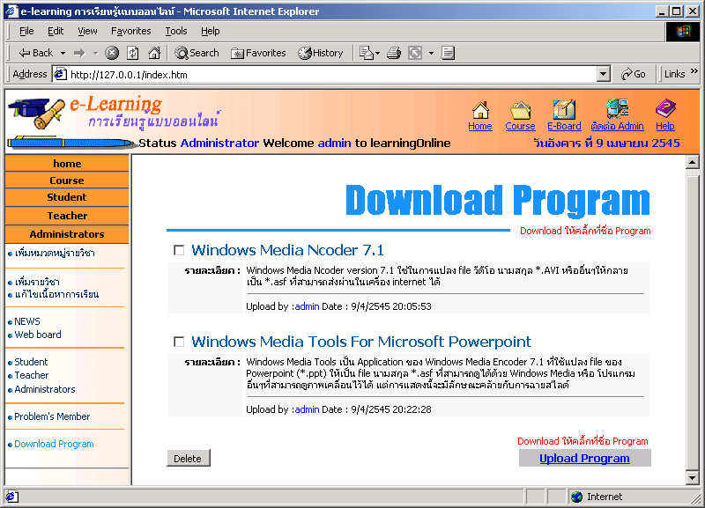

ในส่วนของการ Upload Program เพื่อให้ให้ผู้ใช้ระบบสามารถ Download ไปใช้งานได้โดยคลิ้กที่ “Upload Program” จะปรากฏฟอร์มที่ให้กรอกรายละเอียดในการ Upload

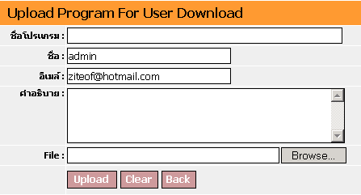

ส่วนของการลบ Program

การลบโปรแกรมต้องเลือกโปรแกรมที่จะทำการลบก่อนโดยการคลิ้กเครื่องหมายข้างหน้าชื่อของโปรแกรมจากนั้นกดปุ่ม “Delete” โปรแกรมก็จะแสดง Dialog box แสดงข้อความการยืนยันว่าต้องการลบแน่นอนเมื่อแน่ใจว่าต้องการลบก็ให้กดที่ปุ่ม “O.K.”

ภาคผนวก ก
ขั้นตอนการติดดั้ง Windows Media Tools

1. double click ที่ไฟล์ wmtool.exe
2. ที่หน้าต่าง Windows Media Tools Setup กด yes
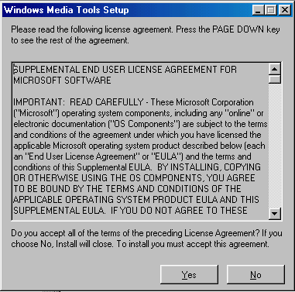
3. กด Next >

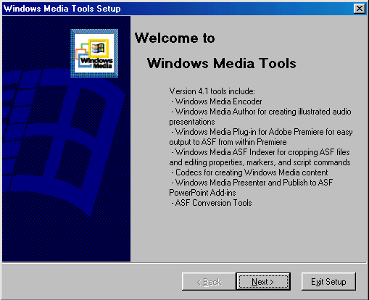
4. เลือกที่ Complete Installation แล้วกด Next >

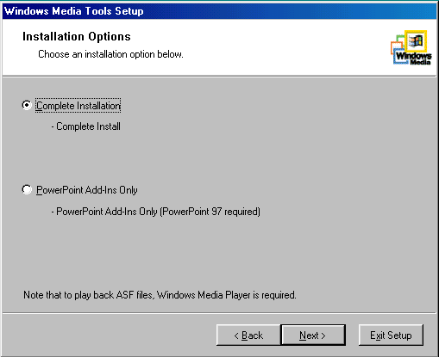

5. กด OK

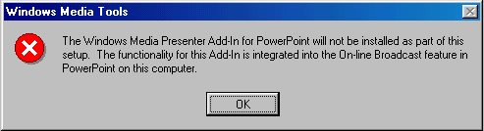

6. เลือก Directory: ที่ต้องการแล้วกด Finish

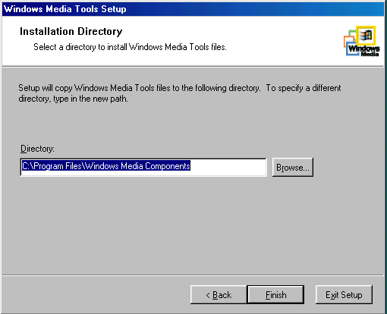

7. ยืนยัน Folder โดยทำการกด Yes

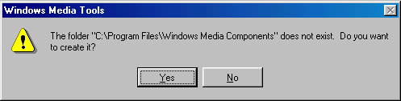

8. โปรแกรมจะทำการติดตั้งลงที่เครื่อง

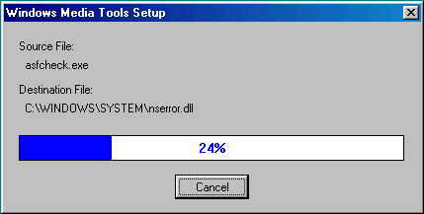

9. กด OK เป็นการติดตั้งเสร็จ

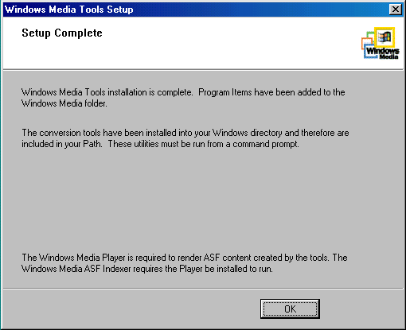

ภาคผนวก ข
การแปลงไฟล์นามสกุล PPT เป็นนามสกุล ASF
1. เปิดโปรแกรม Microsoft Power Point
2. เปิดไฟล์ที่ต้องการแปลง
3. เลือกไปที่ Tools
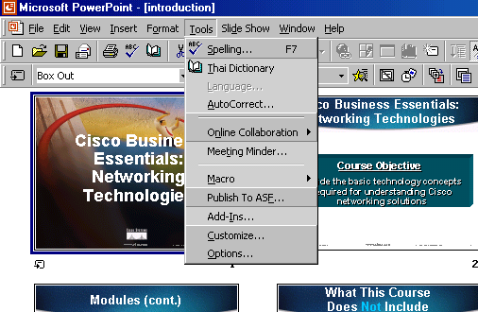

4. เลือกที่ Publish To ASF…
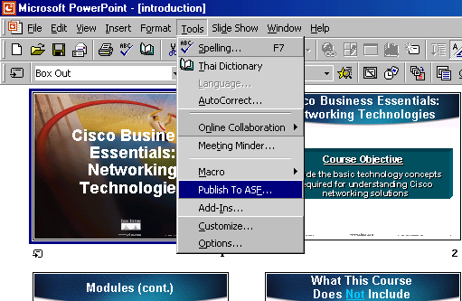

5. จะพบหน้าต่างที่แสดงกด OK

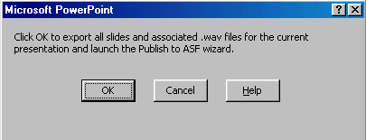

6. เลือกที่ Internet [28.8 kbps] กด Next >

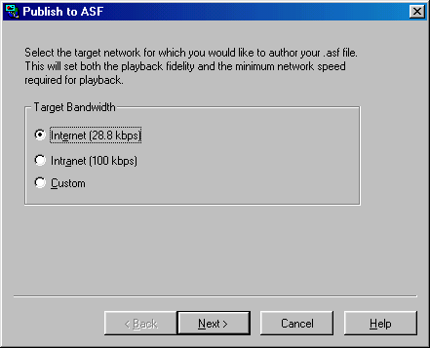

7. เลือก Location of output file ที่ต้องการแล้วกด Next >

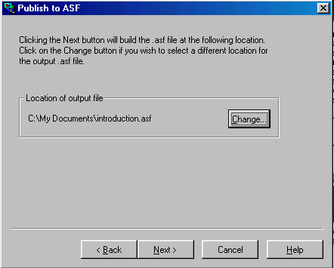

8. เมื่อแปลงเสร็จแล้วกด Finish

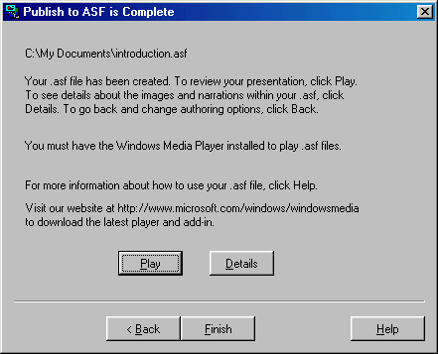

ภาคผนวก ค
การแปลงไฟล์นามสกุล AVI เป็นนามสกุล ASF

1. เปิดโปรแกรม Windows Media Encoder
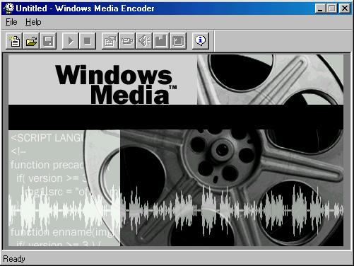

2. เลือกที่ File แล้วกดที่ New…
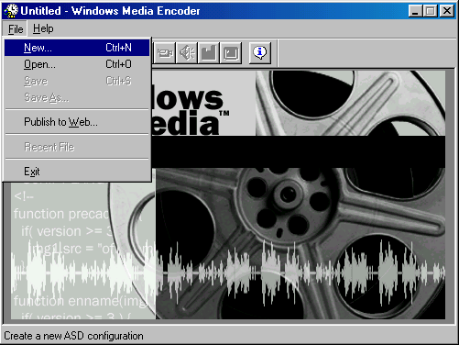

3. เลือกที่ Custom settings แล้วกด OK

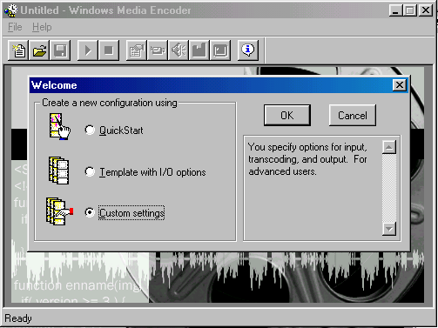

4. เลือกที่ AVI/WAV/MP3 File แล้วกด Next >

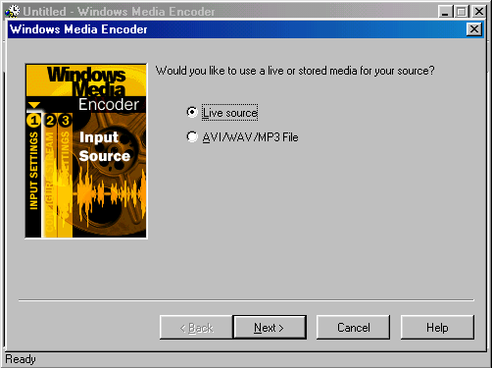

5. เลือกไฟล์นามสกุล AVI ที่ต้องการแปลงแล้วกด Next >

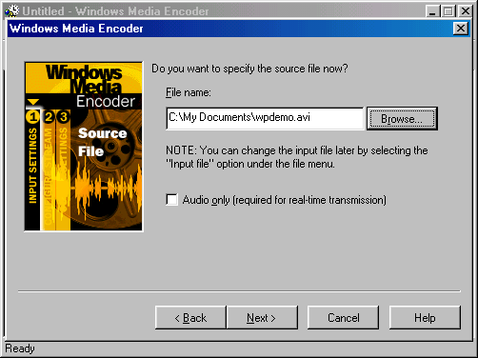

6. เลือก Use single bit rate video แล้วกด Next >

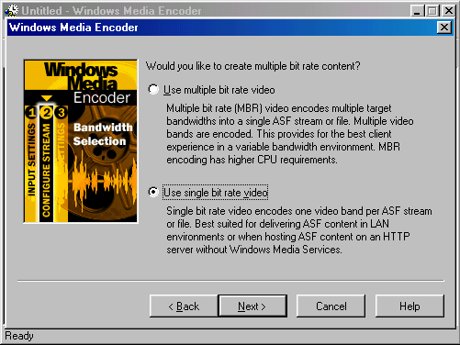

7. เลือกที่ Internet 56 Modem [37 kbps actual] แล้วกด Next >

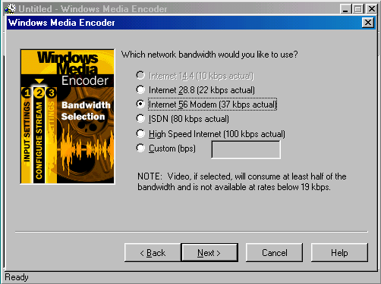

8. กด Next >

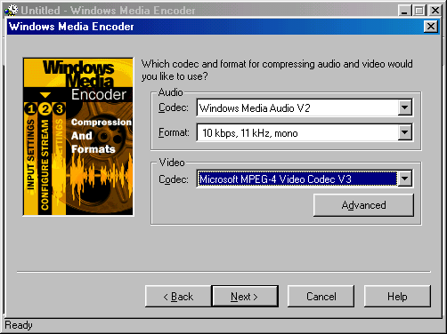

9. เลือก File name: ปลายทาง แล้วกด Finish

